**北京邮电大学**



**电磁场与微波测量实验**

**实验三 迈克尔逊干涉实验**

**学院： 电子工程学院**

**班级： 2018211203**

**组员： 巫锐、何杨柳**

**指导老师： 李莉**

目录

1 实验内容 - 3 -

1.1 实验目的 - 3 -

1.2 实验设备与仪器 - 3 -

1.3 实验内容与步骤 - 3 -

2 实验原理 - 4 -

3 实验数据与分析 - 4 -

3.1 实验测量数据 - 4 -

3.2 数据分析 - 5 -

3.3 误差分析 - 5 -

4 思考题 - 5 -

1.测量波长时，介质板位置如果旋转90度，将出现什么现象；能否准确测量波长，为什么 - 5 -

5 实验心得与体会 - 6 -

# 1 实验内容

1.1 实验目的

掌握平面波长的测量方法

1.2 实验设备与仪器

S426型分光仪

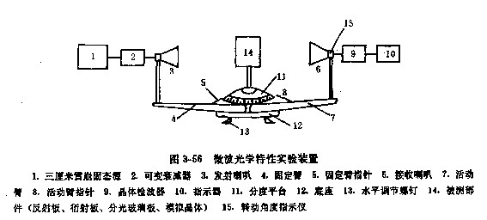

1.3 实验内容与步骤

如图所示，使两喇叭口面互成90°。半透射板与两喇叭轴线互成45°，将读数机构通过它本身上带有的两个螺钉旋入底座上，使其固定在底座上，再插上反射扳，使固定反射板的法线与接收喇叭的轴线一致，可移反射板的法钱与发射喇叭轴线一致。实验时，将可移反射板移到读数机构的一端，在此附近测出一个极小的位置，然后旋转读数机构上的手柄使反射板移动，从表头上测出（n+1)个极小值，并同时从读数机构上得到相应的位移读数，从而求得可移反射板的移动距离L。则波长入=2*L/n。

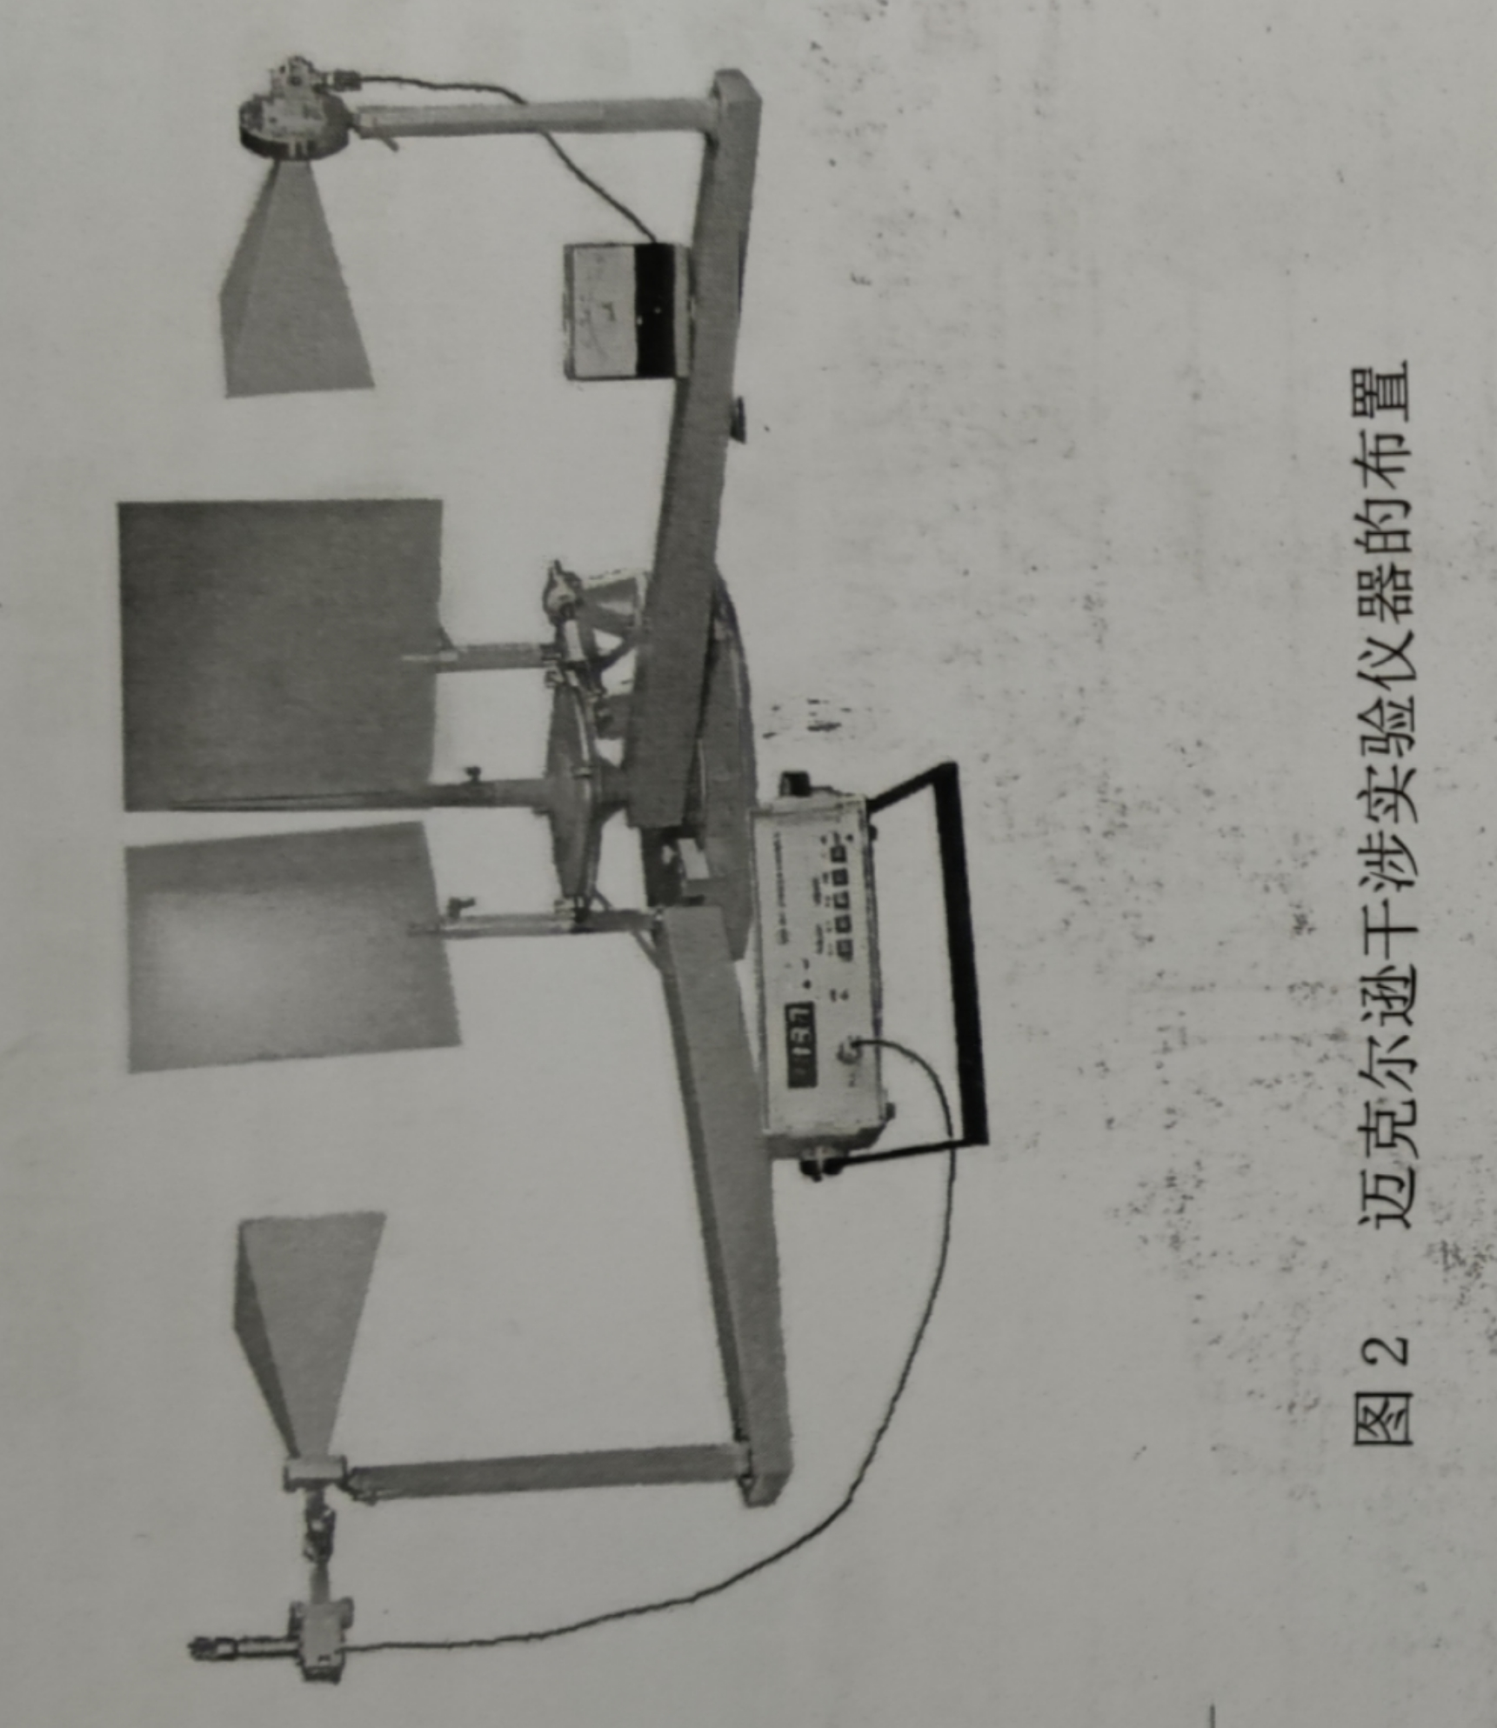

迈克尔逊干涉实验仪器的布置

**A1**

# 2 实验原理

由于该板的作用，将入射波分成两束波，一束向A方向传播，一束同B方间传播。于A、B处全反射板的作用，两列波就再次回到半透射板并到达接收喇叭处。于是接收喇叭收到两束同频率，振动方向一致的两个波。如果这两个波的相位差为2π的整数倍。则干涉加强；当相位差为π的奇数倍则干涉减弱。因此在A处放一固定板，让B处的反射板移动，当表头指示从一次极小变到又一次极小时，则B处的反射板就移动入／2的距离．因此由这个距离就可求得平面波的波长。

# 3 实验数据与分析

3.1 实验测量数据

|  |  |  |  |
| --- | --- | --- | --- |
|  | 1 | 2 | 3 |
| d1(mm) | 12.651 | 64.120 | 12.131 |
| d2(mm) | 29.152 | 45.955 | 29.012 |
| d3(mm) | 46.333 | 29.764 | 46.223 |
| d4(mm) | 64.382 | 12.305 | 63.548 |
| 波长(mm) | 34.488 | 32.544 | 34.278 |
| 平均值(mm) | 33.770 | | |

3.2 数据分析

由得到三次测出的波长，平均值为33.770mm

传播常数公式k得到传播常数k = 0.186

3.3 误差分析

参考振荡器标识的波长 = 32.02mm，相对误差为5.47%

出现误差的原因有：

1. 由于读数产生的误差。因为电流表读数难以稳定，很难确定电磁波幅度最小值点，读数时只能获得一个近似估计的值，因此产生了较大误差。另外，桌面震动也很容易导致电流表读数不准，甚至隔壁实验组大声讲话也会引起导致电流表读数不准的震动。
2. 由于环境因素造成的误差。在复杂的环境内进行实验一定程度上影响了实验的准确性，例如其他组的电磁波喇叭的干扰，墙壁、其他仪器的反射产生的干扰等。
3. 由于介质板、反射板和喇叭放置位置和角度产生的误差。实验中很难定量测量几个板与电磁波之间的角度，只能凭肉眼观察，因此其间夹角很可能并非90°、45°，导致反射板移动的距离与波程不完全相等。

# 4 思考题

1.测量波长时，介质板位置如果旋转90度，将出现什么现象；能否准确测量波长，为什么

答：不能，旋转90度后两个反射板反射回的波无法产生迈克尔逊干涉。介质板位置如果旋转90度，一束光线直接反射进入接收喇叭，另一束光线透过介质板到B板再反射到介质板上再反射到A板，再透过介质板进入接收喇叭，这样接收喇叭接收到的不再是两束同频率、振动方向一致的两个波，所以不能发生迈克尔逊干涉。

# 5 实验心得与体会

本次实验结合之前大学物理做的迈克尔逊干涉实验，让我们对迈克尔逊干涉的原理及过程有了更加深入形象的了解。本次实验进行的较为顺利，需要注意的就是读数的时候要仔细，尤其是第一次与最后一次的读数。最后，感谢老师的耐心指导与帮助！